55. Poznajemy rzekę
1. Uzupełnij tabelę informacjami na temat wybranego przez siebie biegu rzeki.

Bieg rzeki: …………………………….. Kraina: ……………………………………….
Szerokość koryta
Szybkość płynącej
wody
Siła płynącej
wody
Pokrycie dna
Przykłady
zwierząt i ich
przystosowań
do warunków
życia w tym
odcinku rzeki
Przykłady
roślin i ich
przystosowań
do warunków
życia w tym
odcinku rzeki

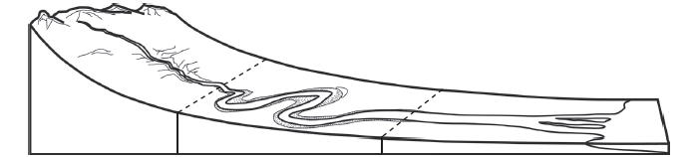
2. Wykonaj polecenia.
a) Zamaluj każdy odcinek rzeki innym kolorem

b) Przyporządkuj informacje z ramek do właściwych biegów rzeki. Zamaluj ramki na kolory wybrane przez ciebie w poprzedniej części zadania.

W tym odcinku rzeka ma swoje źródło.
Koryto staje się kręte i tworzy zakola.
Czasami w tym odcinku występuje
plankton.
Dominują rośliny zanurzone w wodzie.
Tu rzeka kończy swój bieg – wpływa
do innej rzeki, jeziora lub morza.
Żyją tu pstrągi i larwy chruścików.
Siła wody jest tak duża, że porywa
leżące na dnie niewielkie kamienie.
Tutaj świat organizmów jest
najbujniejszy.
Tu, na powierzchni wody, można spotkać
nartniki.
Panujące tu warunki są podobne
do tych, które panują w jeziorze.

3. Wyjaśnij, dlaczego:
• larwy ważek mają na końcu ciała specjalne wyrostki.
……………………………………………………………………………………………………………………………………………………………………………………………………
• pływak żółtobrzeżek przechowuje pod skrzydłami bąbelki powietrza.
……………………………………………………………………………………………………………………………………………………………………………………………………
• pstrąg potokowy ma silnie umięśnione ciało.
……………………………………………………………………………………………………………………………………………………………………………………………………
• jaja żab mają galaretowatą osłonę.
……………………………………………………………………………………………………………………………………………………………………………………………………

